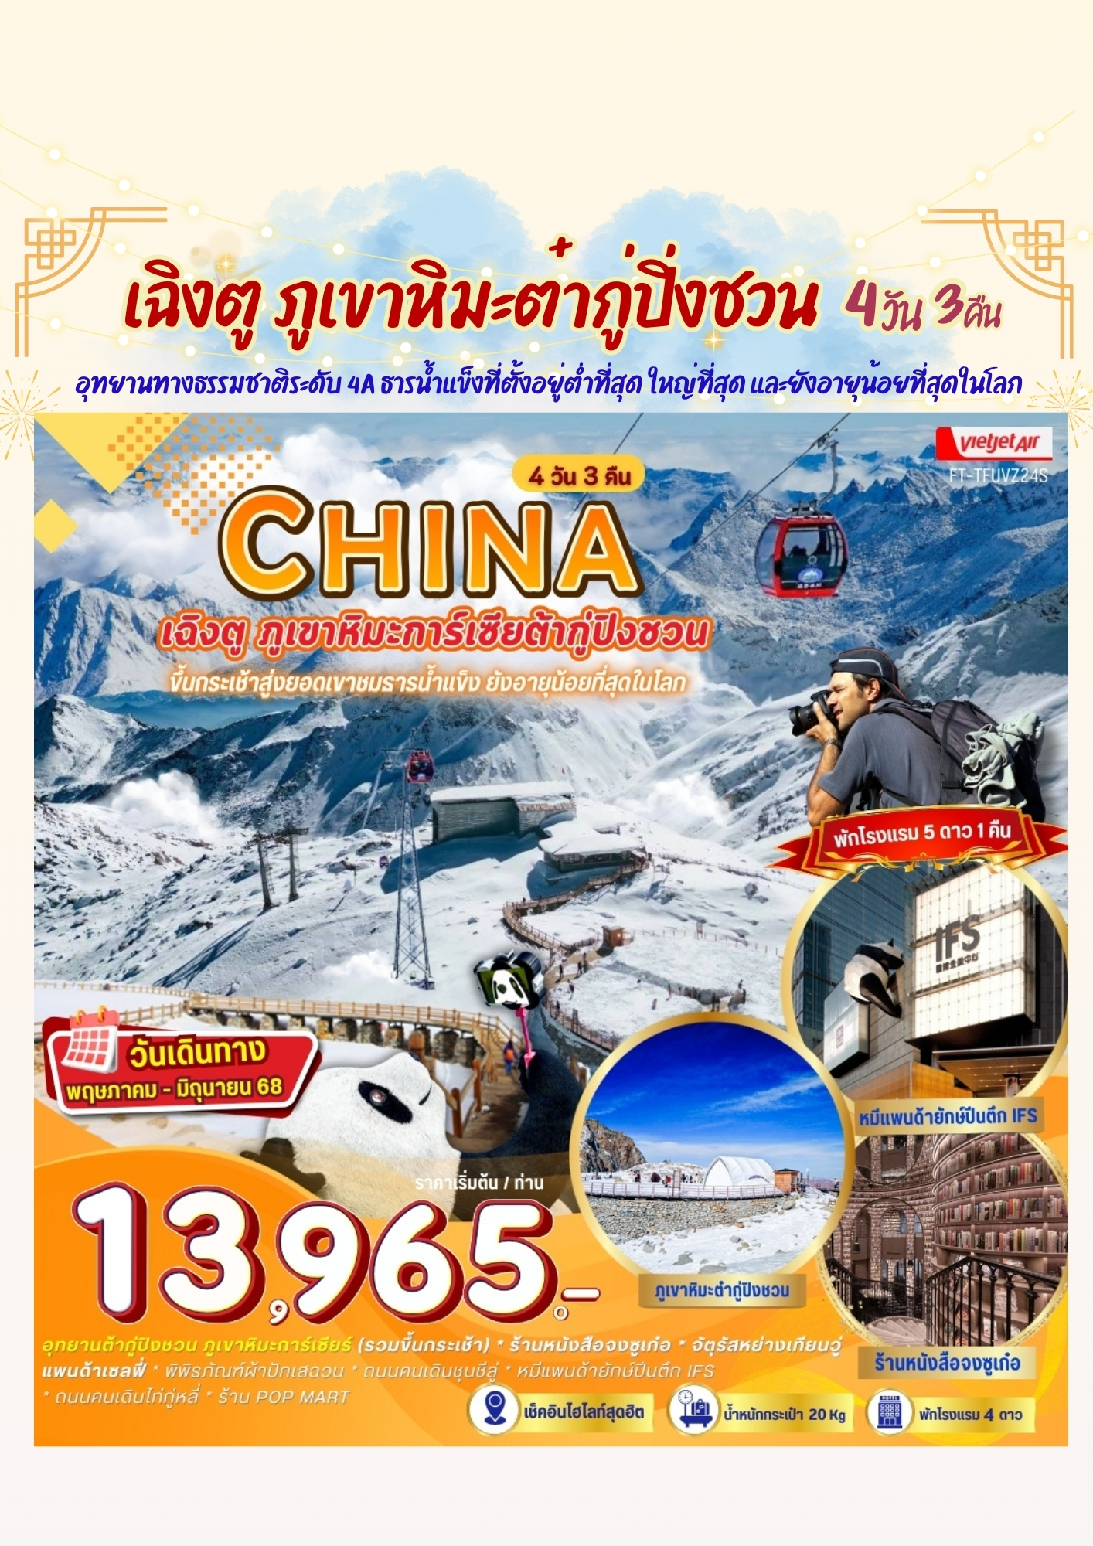
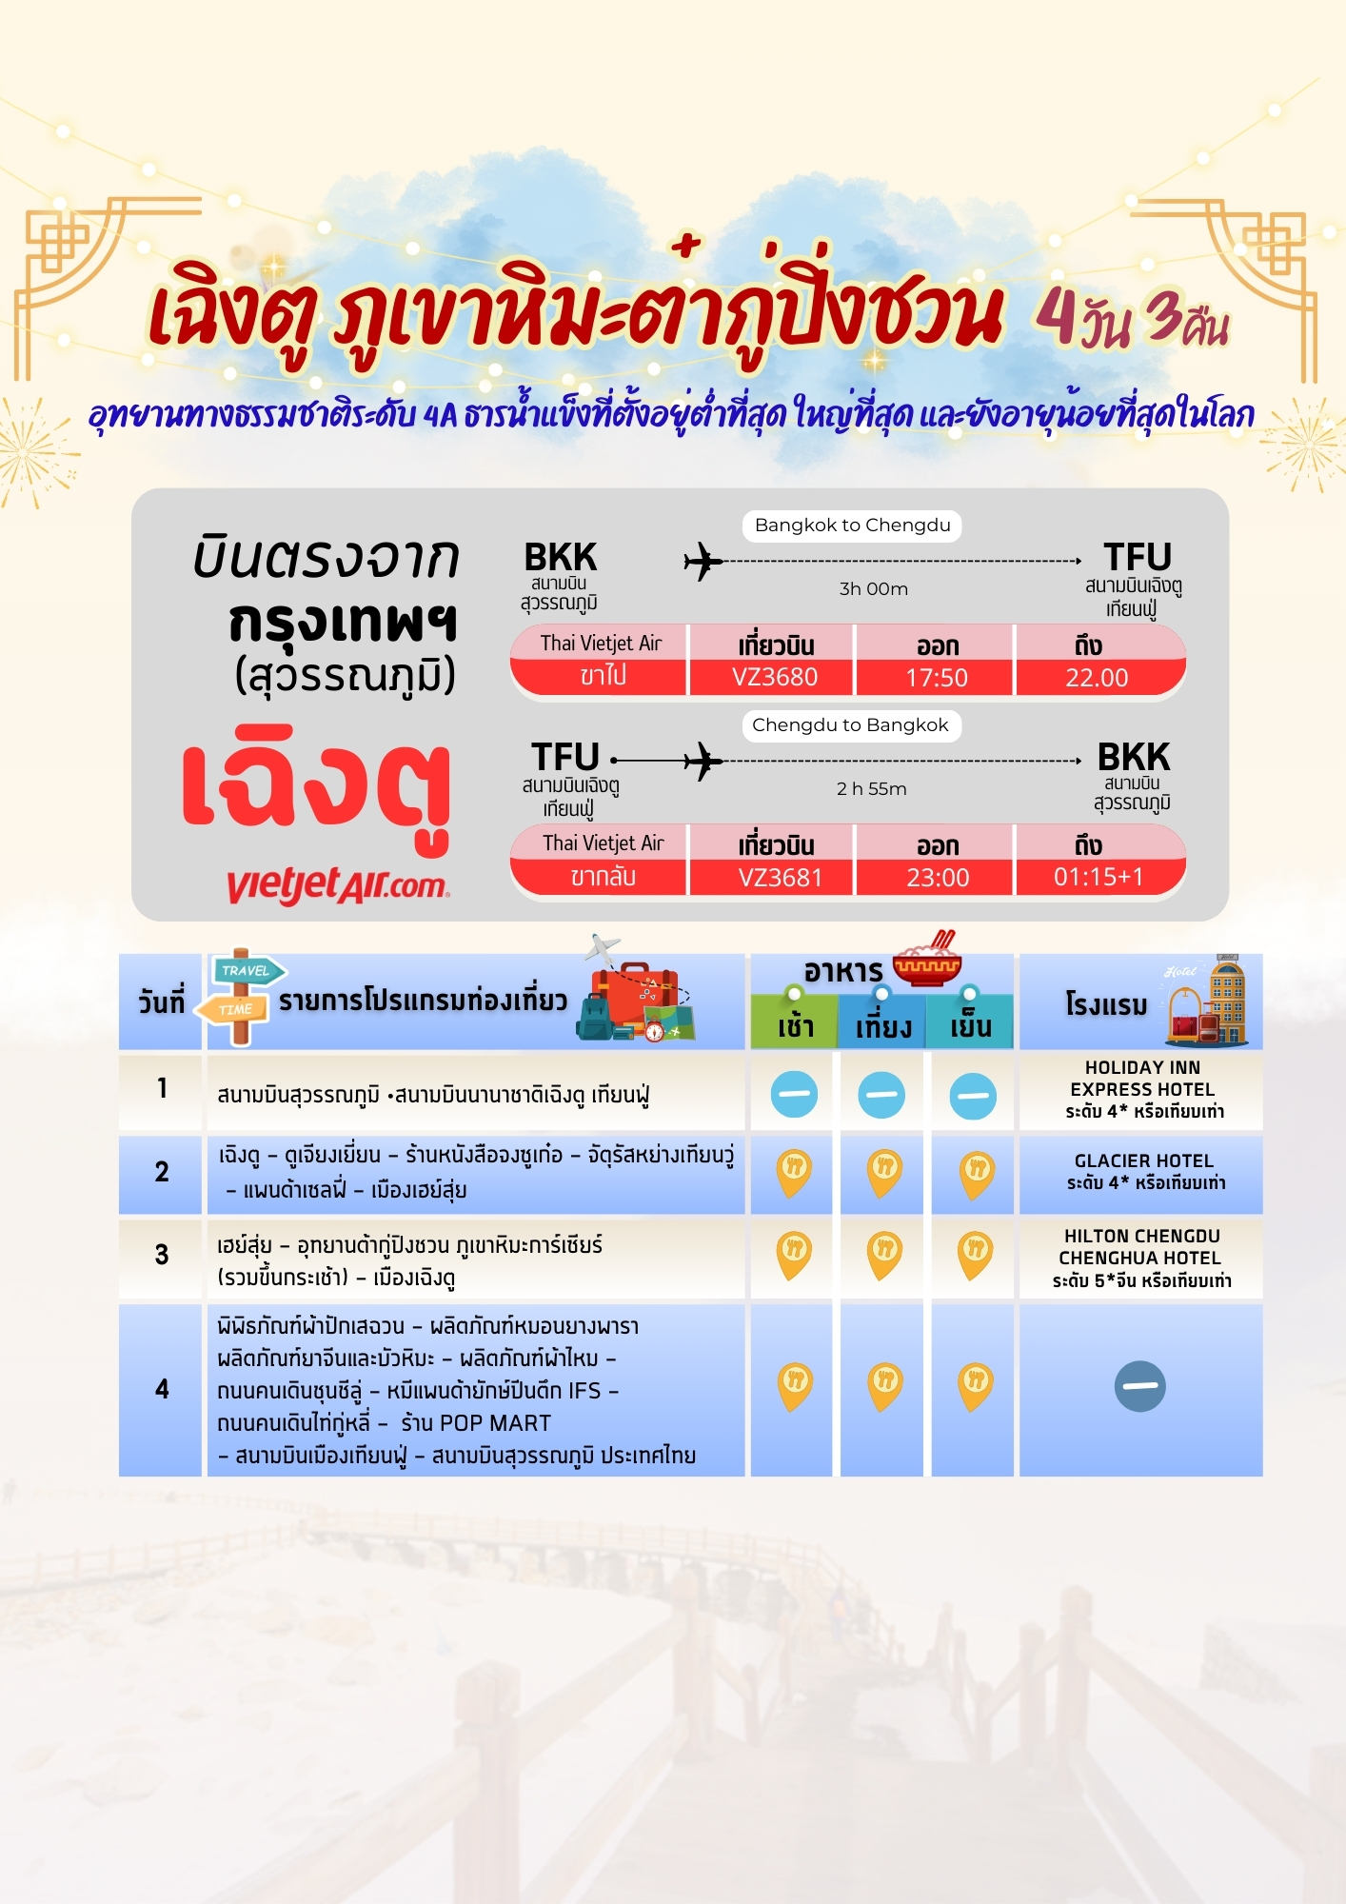

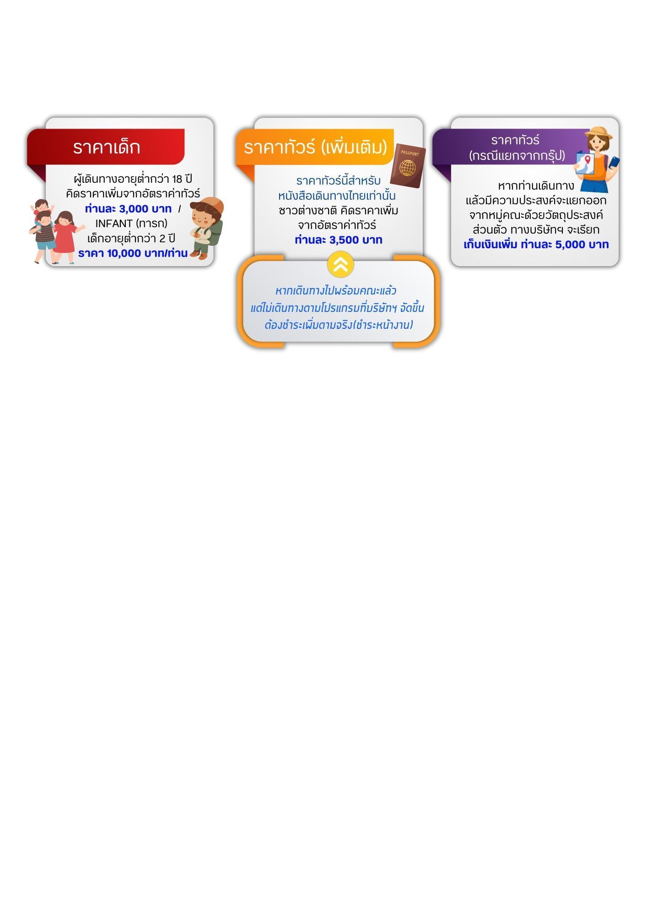

วันที่เดินทาง | ราคาผู้ใหญ่  พักห้องละ 2-3 ท่าน | พักเดี่ยว (เพิ่ม)
16 – 19 พฤษภาคม 68 | 14,965.- | 3,000. -
18 – 21 พฤษภาคม 68 | 13,965.- | 3,000. -
21 – 24 พฤษภาคม 68 | 13,965.- | 3,000. -
25 – 28 พฤษภาคม 68 | 13,965.- | 3,000. -
28 – 31 พฤษภาคม 68 | 13,965.- | 3,000. -
01 – 04 มิถุนายน 68 | 14,965.- | 3,000. -
04 – 07 มิถุนายน 68 | 13,965.- | 3,000. -
06 – 09 มิถุนายน 68 | 14,965.- | 3,000. -
11 – 14 มิถุนายน 68 | 13,965.- | 3,000. -
13 – 16 มิถุนายน 68 | 14,965.- | 3,000. -
15 – 18 มิถุนายน 68 | 13,965.- | 3,000. -
18 – 21 มิถุนายน 68 | 13,965.- | 3,000. -
20 – 23 มิถุนายน 68 | 14,965.- | 3,000. -
INFANT (ทารก) เด็กอายุต่ำกว่า 2 ปี ราคา 10,000 บาท / ท่าน
วันแรก สนามบินสุวรรณภูมิ – สนามบินนานาชาติเฉิงตู เทียนฟู่

14.00 น. คณะพร้อมกันที่สนามบินสุวรรณภูมิ บริเวณชั้น 4 ผู้โดยสารขาออกระหว่างประเทศ เคาน์เตอร์เช็คอิน
สายการบิน ไทยเวียตเจ็ทแอร์ (Thai Vietjet Air) เจ้าหน้าที่ของบริษัทฯให้การต้อนรับและอำนวยความสะดวก
ในการเช็คอินรับบัตรโดยสาร
**หมายเหตุ** เนื่องจากตั๋วเครื่องบินของคณะเป็นตั๋วชั้นประหยัดพิเศษ ที่นั่งอาจจะไม่ได้นั่งติดกัน
และไม่สามารถเลือกช่วงที่นั่งบนเครื่องบินได้ในคณะซึ่งเป็นไปตามเงื่อนไขสายการบิน หากต้องการซื้อบริการเสริม
โปรดติดต่อฝ่ายขาย

17.50 น. บินลัดฟ้าสู่ เมืองเฉิงตู โดยสายการบิน ไทยเวียตเจ็ทแอร์ (Thai Vietjet Air) เที่ยวบินที่ VZ3680 ใช้เวลาเดินทาง 3 ชั่วโมง ไม่รวมบริการอาหารและเครื่องดื่ม บนเครื่อง
22.00 น. เดินทางถึงสนามบิน สนามบินนานาชาติเฉิงตู เทียนฟู่
(เวลาท้องถิ่นเร็วกว่าไทย 1 ชั่วโมง กรุณาปรับนาฬิกาเป็นเวลาท้องถิ่น เพื่อสะดวกในการนัดหมาย)
นครเฉิงตูเป็นเมืองหลวงของมณฑลเสฉวน มีประชากรมากที่สุดของภาคตะวันตกราว 15 ล้านคน ด้วยที่ตั้งอยู่
บริเวณลุ่มแม่น้ำหมินใจ มีความสำคัญในทุกด้าน ปัจจุบันเป็นนครระดับจังหวัด เป็นศูนย์กลางทางการเมือง เศรษฐกิจ คมนาคม และวัฒนธรรมของมณฑลฯ คำว่าเฉิงตูมีความหมายว่า ค่อยๆ กลายเป็นเมือง ย้อนไปเมื่อราว 2,000 ปีก่อน ในยุคสมัยจิ๋นซีฮ่องเต้ ได้มีการจัดการระบบชลประทานขึ้น เพื่อแก้ไขปัญหาน้ำท่วมที่เกิดเป็นประจำทุกปี เมื่อแก้ไขปัญหา
น้ำท่วมได้ชาวนาชาวไร่เพาะปลูกได้ดี ชีวิตความเป็นอยู่ดีขึ้น จึงเริ่มมีผู้อพยพเดินทางมาตั้งรกรากมากขึ้นเรื่อยๆ จึงได้ชื่อว่าเฉิงตู อันเป็นที่มาของชื่อเมือง หลังผ่านพิธีการตรวจคนเข้าเมืองและรับสัมภาระเรียบร้อย นำท่าน ไปยังโรงแรม
ที่พัก HOLIDAY INN EXPRESS HOTEL ระดับ 4*จีน หรือเทียบเท่า
วันที่สอง เฉิงตู - ตูเจียงเยี่ยน - ร้านหนังสือจงซูเก๋อ - จัตุรัสหย่างเทียนวู่ - แพนด้าเซลฟี่ - เมืองเฮย์สุ่ย

เช้า บริการอาหารเช้า ณ ห้องอาหารของโรงแรม
จากนั้นนำท่านเดินทางจากเมืองเฉิงตูไปยัง เมืองตูเจียงเอี้ยน ระหว่างเดินทางชมทัศนียภาพของสอง
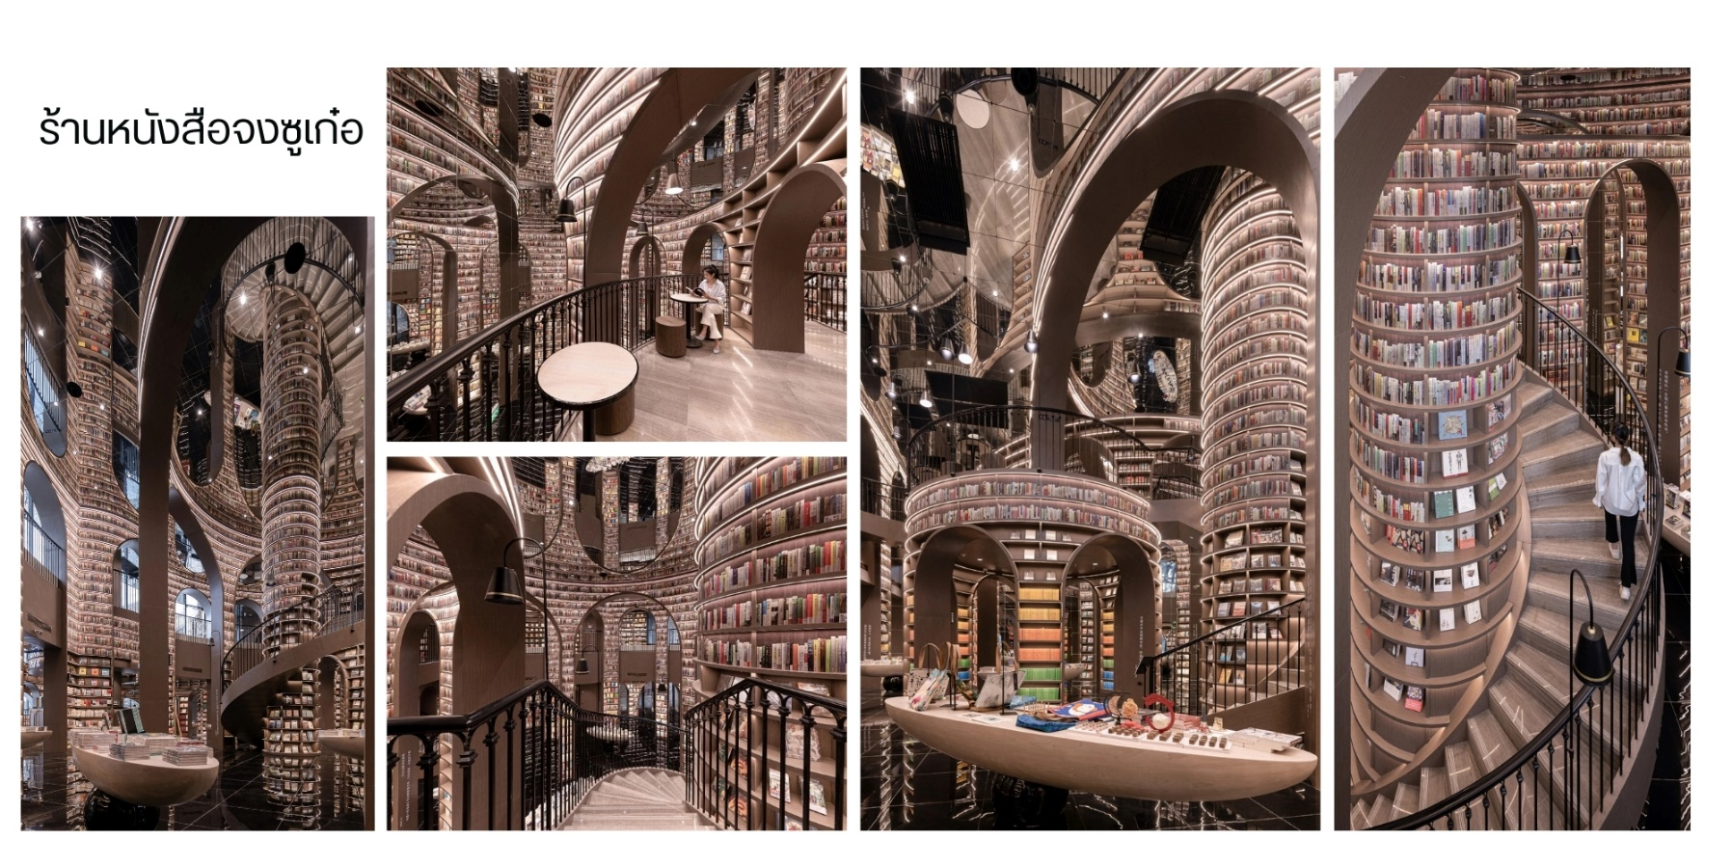
ข้างทางที่มีทั้งวิถีชีวิตของชาวชนบทที่พำนักอยู่ตามหมู่บ้านและทิวทัศน์อันงดงามตลอดสองข้างทาง นำท่านชมร้าน หนังสือที่สวยที่สุดในประเทศจีน จงซูเก๋อ เน้นการออกแบบภายในที่สวยงามน่าตื่นตาตื่นใจ กลายเป็นที่กล่าวถึง อย่างกว้างขวางในฐานะร้านหนังสือที่สวยที่สุดในประเทศจีน รวบรวมหนังสือให้เลือกสรร หลายหมื่นเล่ม มีกาแฟและ อาหารรสเลิศให้บริการ เป็นร้านหนังสือชื่อกังที่มีคนมาเยี่ยมแล้วไม่น้อยกว่า1ล้านคน
เที่ยง บริการอาหารกลางวัน ณ ภัตตาคาร

บ่าย จากนั้นนำท่านสู่ จตุรัสหย่างเทียนวู่ ที่เขื่อนตูเจียงเยี่ยนได้เปิดต่อสาธารณชนอย่างเป็นทางการ ชมรูป
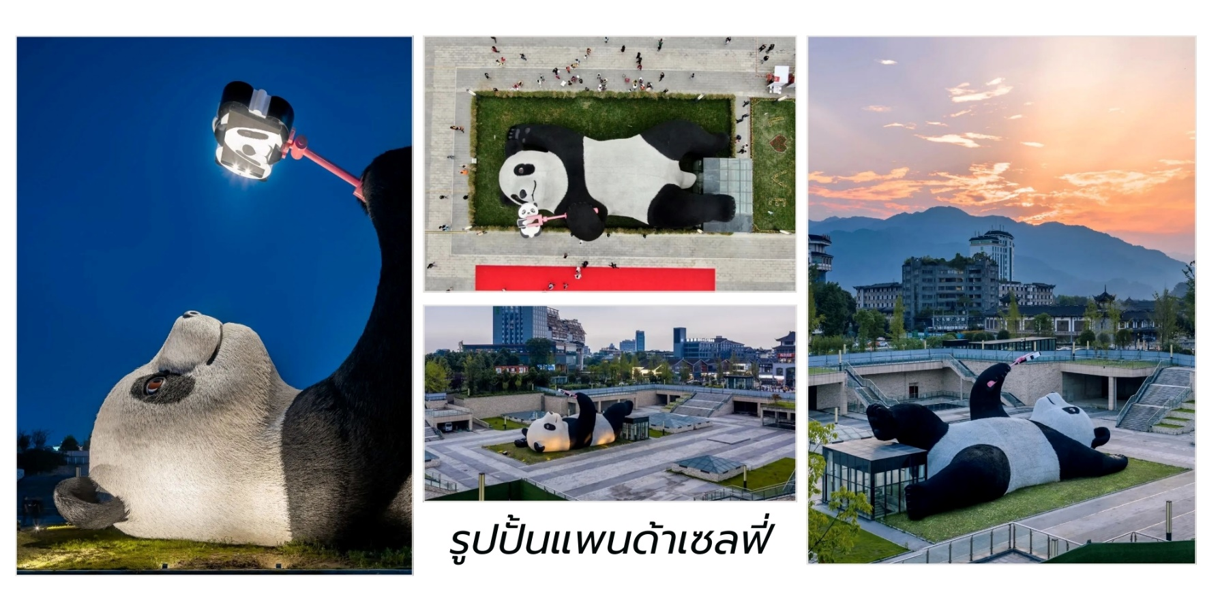
ปั้นผลงานศิลปะ แพนด้าเซลฟี่ รูปลักษณ์ที่น่ารักของประติมากรรมชิ้นนี้ดึงดูดนักท่องเที่ยวจำนวนมากให้มา “เช็คอิน” “แพนด้า” มีความน่ารักน่าเอ็นดูมาก นักออกแบบ แนะนำว่าผลงานแพนด้ามีความสนุก ด้วยท่าทางสบายๆ ผ่อนคลาย และมีความสุขและเป็นการแสดงออกด้วยภาษาทางศิลปะแบบหนึ่งที่มอบความสุขให้กับผู้พบเห็น
จากนั้นนำท่านเดินทางสู่ เมืองเฮย์สุ่ย (黑水县) หรือที่รู้จักในภาษาทิเบตว่า "โชชู" (Choqu) เป็นเมืองในเขตปกครอง ตนเองชนชาติทิเบตและเฉียงของอาปา (Ngawa) มณฑลเสฉวน ประเทศจีน เมืองนี้มีพื้นที่ประมาณ 4,356 ตาราง กิโลเมตร ตั้งอยู่ในภูมิประเทศที่มีความสูงเฉลี่ยประมาณ 3,544 เมตรเหนือระดับน้ำทะเล เมืองเหยสุ่ยมีประวัติศาสตร์ ยาวนาน โดยเคยเป็นส่วนหนึ่งของอาณาจักรโบราณของชนเผ่าเฉียง ในสมัยราชวงศ์ฮั่น พื้นที่นี้อยู่ภายใต้การปกครอง ของเขตมณฑลเวินซาน วัฒนธรรมท้องถิ่นได้รับอิทธิพลจากชนเผ่าทิเบตและเฉียง
ค่ำ บริการอาหารค่ำ ณ ภัตตาคาร
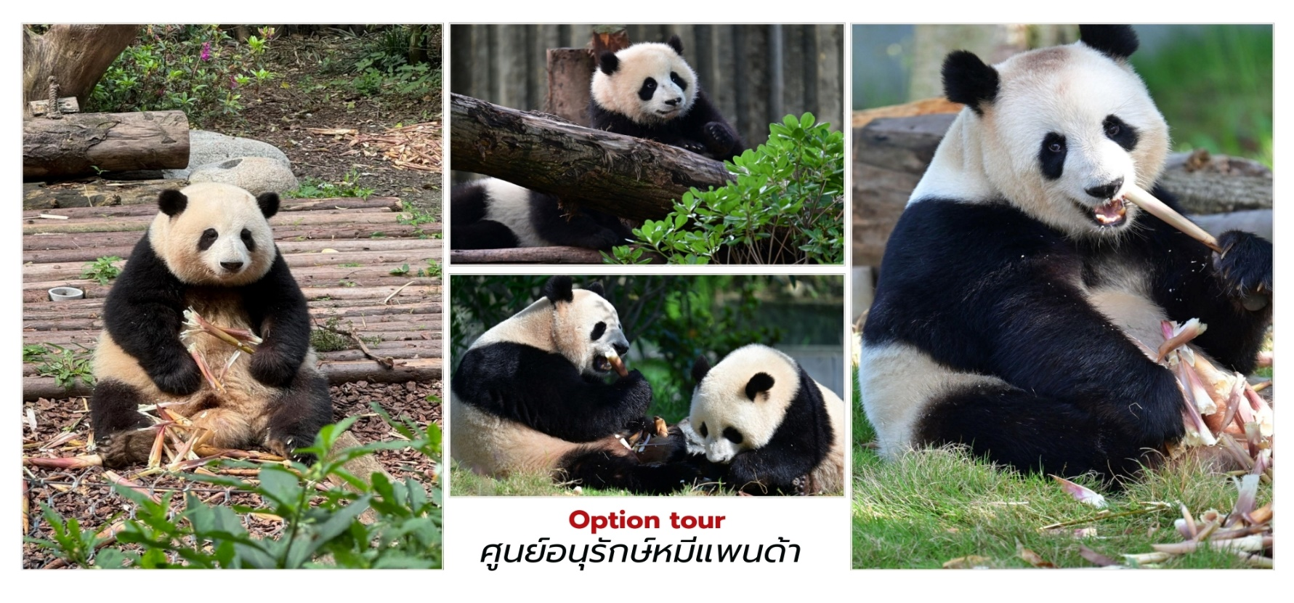
ที่พัก GLACIER HOTEL ระดับ 4* หรือเทียบเท่า

OPTION TOUR : ศูนย์อนุรักษ์หมีแพนด้า
หากท่านสนใจสามารถซื้อเพิ่ม มีค่าบริการและค่าเข้าชม 300 หยวน/ท่าน
ศูนย์อนุรักษ์หมีแพนด้า หมีแพนด้าถือว่าเป็นสัตว์สงวนหายากของประเทศจีน ทางประเทศจีนให้ความ
สำคัญกับหมีแพนด้าที่เป็นสัตว์หายาก และใกล้สูญพันธุ์แล้วตามธรรมชาติ จึงได้ก่อตั้งศูนย์อนุรักษ์และศึกษาหมีแพนด้า หมีแพนด้าใช้เวลาส่วนใหญ่กับการกินและการนอน จัดเป็นสัตว์กินจุโดยสามารถกินต้นไผ่ได้วันละ 50 กก. หมีแพนด้า นับเป็นสัตว์ที่เป็นสัญลักษณ์ของประเทศจีน อันจะพบได้แต่เฉพาะในเขตป่าเขาทางภาคตะวันตกของ มณฑลเสฉวน ถิ่นกำเนิดของหมีแพนด้า ปัจจุบันศูนย์อนุรักษ์หมีแพนด้ามีแพนด้ารวมประมาณ 83 ตัว ภายใน ศูนย์อนุรักษ์หมีแพนด้า ที่เฉิงตู นอกจากจะเป็นที่วิจัยและทำการศึกษาเพื่ออนุรักษ์หมีแพนด้าแล้ว ยังเป็นศูนย์การเรียนรู้เพาะพันธุ์ หมีแพนด้า อีกด้วย ซึ่งทางศูนย์จะมีทัวร์เพื่อการศึกษาหมีแพนด้าให้นักท่องเที่ยวเฉิงตู ได้เข้าเยี่ยมชมความน่ารักได้อย่างใกล้ชิด
วันที่สาม เฮย์สุ่ย - อุทยานต้ากู่ปิงชวน ภูเขาหิมะการ์เซียร์ (รวมขึ้นกระเช้า) - เมืองเฉิงตู

เช้า บริการอาหารเช้า ณ ห้องอาหารของโรงแรม
นำท่านเดินทางสู่ อุทยานต้ากู่ปิงชวน (Dagu Glacier National Park) เป็นอุทยานทางธรรมชาติ
ระดับ 4A ที่มีความสวยงามของภูเขาหิมะ และทะเลสาบบนยอดเขาที่มีความสูงจากระดับน้ำทะเลประมาณ 5,286 เมตร ถูกค้นพบผ่านดาวเทียมเมื่อปี ค.ศ. 1992 โดยนักวิทยาศาสตร์ชาวญี่ปุ่น หลังจากได้ตรวจสอบพื้นที่จึงทราบว่าที่เป็น ธารน้ำแข็งที่ตั้งอยู่ต่ำที่สุด ใหญ่ที่สุด และยังอายุน้อยที่สุดในโลกอีกด้วย เป็นธารน้ำแข็งที่งดงามที่สุด ซึ่งก่อตัว มาเป็นเวลาหลายร้อยล้านปี
เที่ยง บริการอาหารกลางวัน ณ ภัตตาคาร
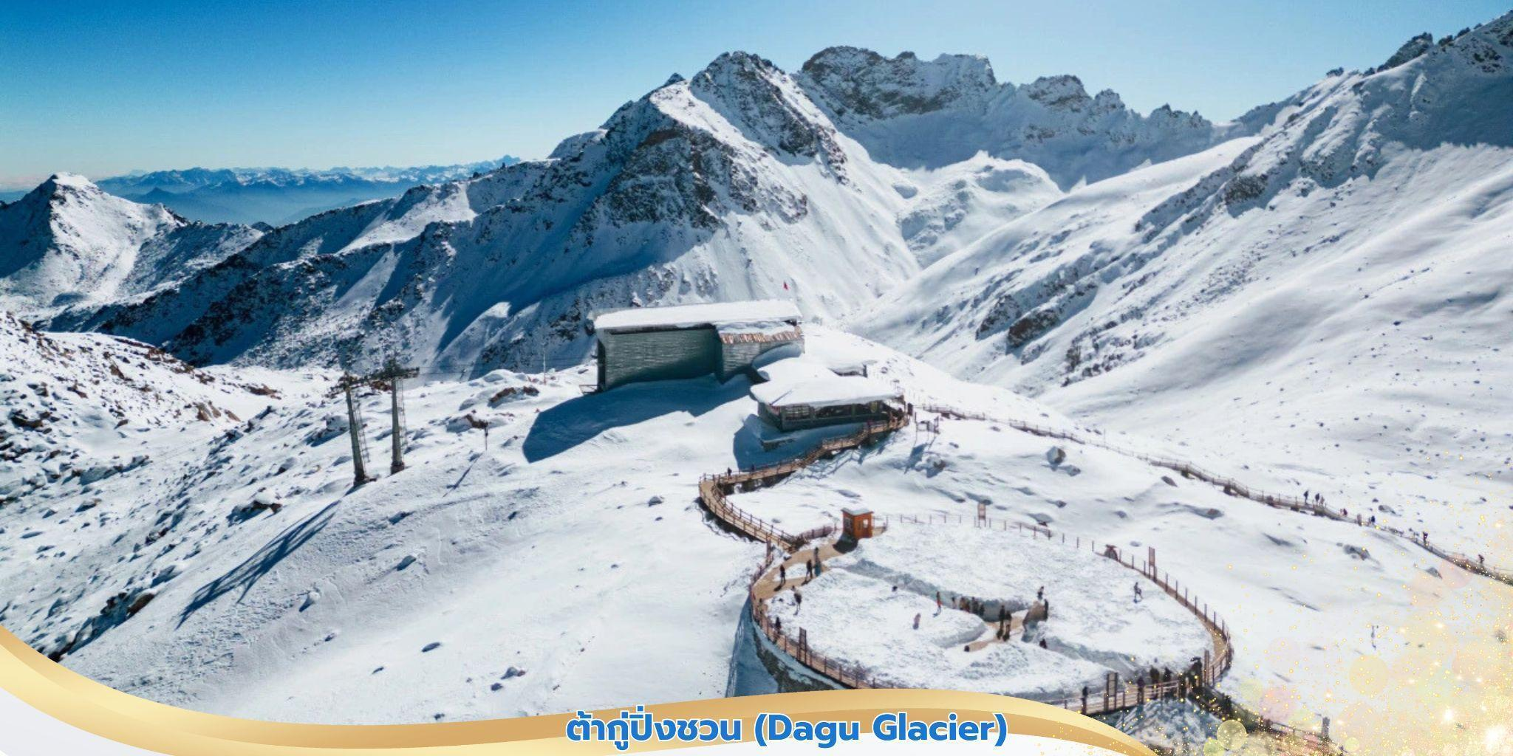
บ่าย นำท่านชมทิวทัศน์ของภูเขาและทะเลสาบเชิงเขา จากนั้นนำท่านนั่งกระเช้ากอนโดล่า 6 - 8 ที่นั่ง มีระยะทาง 1,226 เมตร ขึ้นไปที่ความสูง 3,400 เมตรจากระดับน้ำทะเล ชมภูเขาหิมะ 3 ลูก ที่เชื่อว่าเป็นสันหลังมังกรที่มี
ความงามที่เป็นภูเขาหิมะสีขาว ตัดกับท้องฟ้าสีครามสดใส

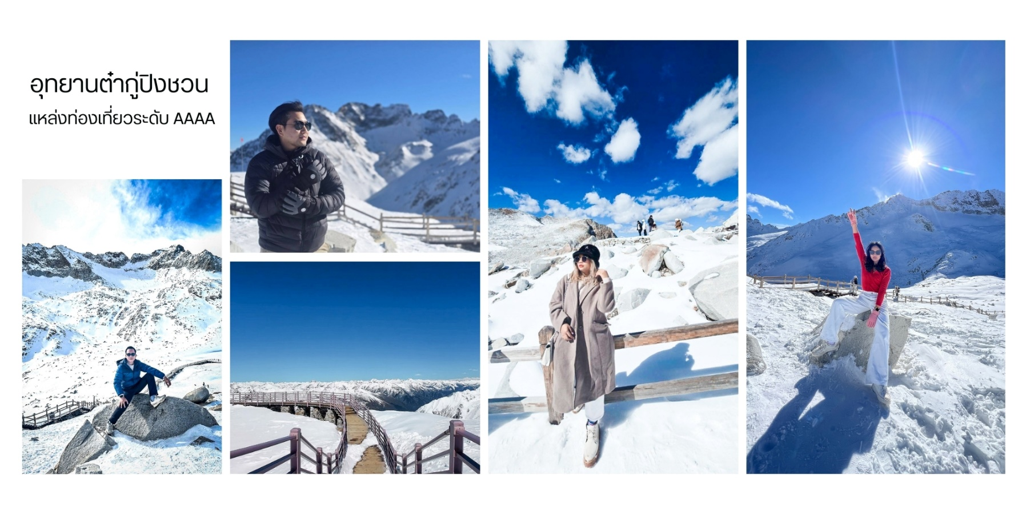
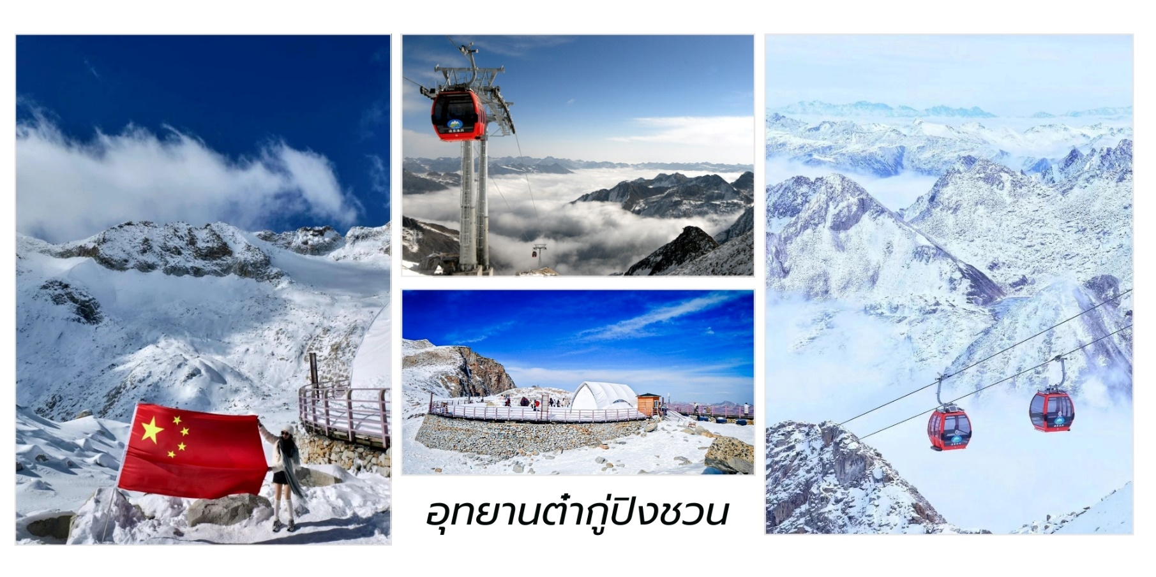
พาท่านชมทะเลสาบต๋ากู่ หรืออีกชื่อ ทะเลสาบน้ำมนต์ขอพร ซึ่งมีเรื่องราวเล่าขานของชนเผ่าชาวพื้นเมืองว่า หากมีเรื่องร้อนใจให้กราบไหว้เทพเจ้าที่คุ้มครองทะเลสาบแห่งนี้ จะทำเรื่องร้อนใจคลายลงหรือใครขอพร ต่อเทพเจ้า คุ้มครองทะเลสาบแห่งนี้ก็จะสมหวังดั่งที่ขอพรไว้ทำให้ทะเลสาบแห่งนี้ถือเป็นทะเลสาบที่มีความสำคัญมากและมีประวัติความเป็นมาที่ยาวนานกว่า 1,000 ปี สมควรแก่เวลาพาท่านลงจากเขา สมควรแก่เวลานำทางเดินทางกลับสู่ เมืองเฉิงตู
ค่ำ บริการอาหารค่ำ ณ ภัตตาคาร
ที่พัก HILTON CHENGDU CHENGHUA HOTEL ระดับ 5*จีน หรือเทียบเท่า

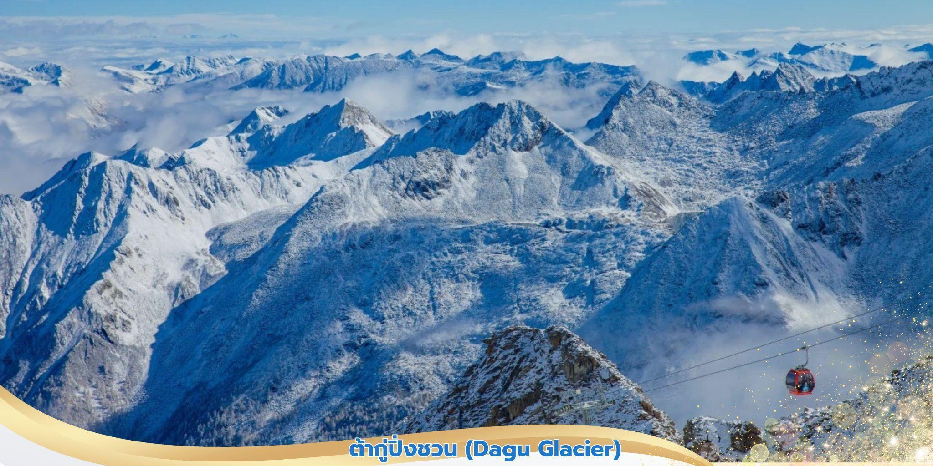
วันที่สี่ พิพิธภัณฑ์ผ้าปักเสฉวน -ผลิตภัณฑ์หมอนยางพารา- ผลิตภัณฑ์ยาจีนและบัวหิมะ -ผลิตภัณฑ์ผ้าไหม- ถนนคนเดินชุนชีลู่ - หมีแพนด้ายักษ์ปีนตึก IFS - ถนนคนเดินไท่กู่หลี่ - ร้าน POP MART - สนามบินเมืองเทียนฟู่ - สนามบินสุวรรณภูมิ ประเทศไทย

เช้า บริการอาหารเช้า ณ ห้องอาหารของโรงแรม
นำท่านชม พิพิธภัณฑ์ผ้าปักเสฉวน ซึ่งเป็นสถานที่สำคัญในการอนุรักษ์และแสดงศิลปะการทอผ้าและปัก
ผ้าของเสฉวน ที่นี่เป็นพิพิธภัณฑ์ระดับชาติที่สองของจีนและเป็นศูนย์กลางการอนุรักษ์และวิจัยศิลปะการทอผ้าและปักผ้า ของเสฉวนที่ใหญ่ที่สุดในประเทศ ภายในพื้นที่กว่า 3,000 ตารางเมตร พิพิธภัณฑ์จัดแสดงผลงานศิลปะการทอผ้าและ ปักผ้าจากยุคต่าง ๆ รวมถึงเครื่องแต่งกายโบราณและลวดลายที่มีความหมายทางวัฒนธรรม นอกจากนี้ยังมีการ จัดแสดงเครื่องทอผ้าและอุปกรณ์ที่ใช้ในอดีต นำท่านเดินทางสู่ เมืองเฉิงตู เป็นเมืองหลวงของมณฑลเสฉวนประเทศ จีนและเป็นหนึ่งในเมืองที่มีความสำคัญทางประวัติศาสตร์ วัฒนธรรม และเศรษฐกิจของประเทศ ใช้เวลาเดินทาง ประมาณ 1 ชั่วโมง จากนั้นเข้าเยี่ยมชม โรงงานผลิตภัณฑ์หมอนยางพารา ชมกรรมวิธีการผลิตและฟังบรรยายเกี่ยวกับ สินค้า เลือกชมสินค้าและผลิตภัณฑ์เครื่องนอนเพื่อสุขภาพต่างๆ ที่ผลิตจากยางพารา จากนั้นนำท่านเข้าเยี่ยมชม ศูนย์ ผลิตภัณฑ์ยาจีนและบัวหิมะ ฟังการบรรยายผลิตภัณฑ์ ยาจีนและสรรพคุณบัวหิมะ หรือ เป่าฟู่หลิง ที่รักษาอาการ อักเสบของผิวหนัง แก้แผลพุพอง ไฟไหม้ น้ำร้อนลวก ผื่นแพ้คัน จากนั้นนำท่านเข้าเยี่ยมชม ศูนย์จำหน่ายผลิตภัณฑ์ ผ้าไหม หนึ่งในสินค้าส่งออก ที่ขึ้นชื่อของจีนตั้งแต่อดีต จนกระทั่งปัจจุบัน ชมการสาธิตกระบวนการทอไหมและเลือกชม
ผลิตภัณฑ์ผ้าไหม อาทิ ชุดผ้าห่ม ผ้าปูที่นอน ปลอกหมอน และเสื้อผ้า ที่ทำจากผ้าไหม จากนั้นนำท่านสู่ ถนนคนเดินชุนซีลู่ เป็นย่านวัยรุ่นเปรียบได้กับสยามสแคว์ ซึ่งขายสินค้า ที่ทันสมัย เป็นถนนที่ปิด ไม่ไห้รถวิ่งผ่านได้ห้างดังในย่านนี้มีให้ เลือกช้อปปิ้งมากมายหลากหลาย จากนั้นนำท่านชม หมีแพนด้ายักษ์ กำลังปีนตึก IFS เป็นอีกหนึ่งแลนด์มาร์ค ที่ใครมา เฉิงตูแล้วต้องมาเช็คอิน จากนั้นนำท่านไปช้อบปิ้งที่ ถนนคนเดินไท่กู่หลี่ แต่เดิมที่ตรงนี้คือวัดต้าฉือ ที่พระเสวียนจ้าง (พระถังซำจั๋ง) เคยจำพรรษาก่อนเดินทางไปชมพูทวีป ปัจจุบันี้ได้มีโครงการอนุรักษ์อาคารบางส่วนและปรับปรุงพื้นที่ รอบ ๆ ขึ้นโดยมีวัดเป็นศูนย์กลาง ปัจจุบันไท่กู๋หลี่ เป็นที่ตั้งของวัด ช้อปปิ้งคอมเพล็กซ์ ร้านอาหาร ห้างสรรพสินค้า ใต้ดิน โรงภาพยนตร์ จัตุรัสและโรงแรมหรูอย่าง The Temple House สัมผัสวิถีชีวิต สไตล์จีน โมเดิร์นที่ผสมผสานกัน อย่างลงตัวหรือเลือกช้อปปิ้ง ไอเท็มสุดฮิตที่ร้าน POP MART สายสะสมน้อง Labubu ไม่ควรพลาด

อิสระอาหารกลางวันและค่ำเพื่อสะดวกแก่การท่องเที่ยว
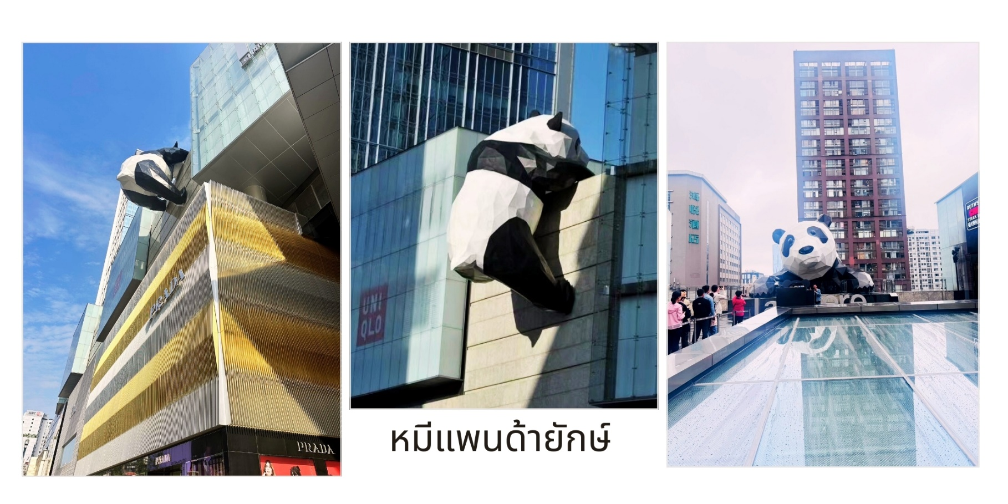
สมควรแก่เวลา นำท่านเดินทางสู่ สนามบินเมืองเทียนฟู่ เดินทางกลับสู่ ประเทศไทย
23.00 น. ออกเดินทางบินลัดฟ้ากลับสู่ สนามบินสุวรรณภูมิ ประเทศไทย
โดยสายการบิน ไทยเวียตเจ็ทแอร์ (Thai Vietjet Air) เที่ยวบินที่ VZ3681 ใช้เวลาเดินทางประมาณ 2 ชั่วโมง 55 นาที ไม่มีบริการอาหารและน้ำดื่มบนเครื่อง
01.15 น. เดินทางถึง สนามบินสุวรรณภูมิ ประเทศไทย โดยสวัสดิภาพ พร้อมด้วยความประทับใจ

❄❄❄❄❄❄❄❄❄❄❄❄❄❄❄❄❄❄❄❄❄❄❄❄❄❄❄❄

